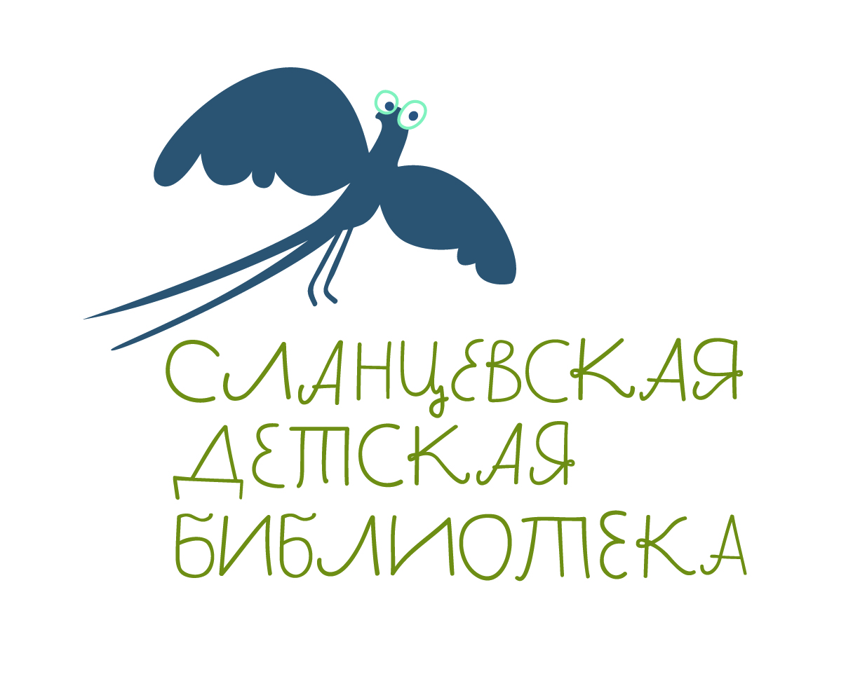

План работы

Сланцевской центральной детской модельной библиотеки

в октябрь **2020 г.**

**Реализация плана мероприятий пройдёт как в онлайн, так и в оффлайн форматах, с соблюдением всех необходимых санитарных норм.**

|  |  |  |  |
| --- | --- | --- | --- |
| Дата, время и место проведения | Наименование мероприятия | Ответственный | Участники мероприятия |
| 01.10. 2020  12.00  Сланцевская центральная детская модельная библиотека | **«Читаю что хочу!**»: обзор книжных новинок офлайн встреча с онлайн трансляцией на площадке Сланцевской библиотеки видеохостинга «YouTube», в рамках подготовки к Школе Детского Чтения -2020. | Буянова Н.В.  3-19-98 | Дети, подростки  12+ |
| 06.10. 2020  11.00  Сланцевская центральная детская модельная библиотека | **«Мечты сбываются!»**: встреча - рассуждение по книге Ирины Зартайской «Море в подарок» с использованием «Дыхательной гимнастики». | Корецкая О.Э.  3-19-98 | Дети  0+ |
| 07.10. 2020  14.00  Сланцевская центральная детская модельная библиотека | **«Что такое КнигуРу?»:** книжный аукцион,презентация всероссийского конкурса на лучшее произведение для детей и юношества по итогам сезона 2020 года | Буянова Н.В.  3-19-98 | Дети, подростки  12+ |
| 08.10.2020  12.00  Сланцевская центральная детская модельная библиотека | **«Кто они герои? »:** тематический час, посвящённый 70-летию со дня учреждения медали «Золотая Звезда Героя Советского Союза» на площадке Сланцевской библиотеки видеохостинга «YouTube» | Шилина Ю. В.  3-19-98 | Дети и подростки  12+ |
| 13.10.2020  12.00  Сланцевская центральная детская модельная библиотека | **«Сам себе психолог»:** обзор книг «Я стесняюсь», «Я спорю», «Как бы ты поступил?», «Зайчик Сева потерялся» на площадке Сланцевской библиотеки видоехостинга «YouTube» | Корецкая О.Э.  3-19-98 | Дети  0+ |
| 14 .10.2020  13.00  Сланцевская центральная детская модельная библиотека | **«Как быть собой?»:** обсуждение книги У. Старк «Чудаки и зануды» | Митинькина Н.П.  3-19-98 | Дети и подростки  12+ |
| 15.10.2020  Сланцевская центральная детская модельная библиотека | **«Сказки горных вершин»**: открытие авторской книжной выставки читательницы Элене Абашидзе | Шилина Ю. В.  3-19-98 | Дети  6+ |
| 22.10.2020  12.00  Сланцевская центральная детская модельная библиотека | **«История твоей улицы»:** виртуальное путешествие по улицам города Сланцы на площадке Сланцевской библиотеки видоехостинга «YouTube» | Митинькина Н.П.  3-19-98 | Дети и подростки 12+ |
| 24.10.2020  10.00 -15.00  Сланцевская центральная детская модельная библиотека | **«День близких людей»:** праздник подведения итогов XIV районного детского конкурса творческих работ «Близкие люди» | Курова Н.В.,  Шилина Ю.В.  3-19-98 | Дети и взрослые  6+ |
| 27.10.2020  12.00  Сланцевская центральная детская модельная библиотека | **«Тимка и Тинка в древнем Новгороде»:** библиотечно-исторические раскопки, знакомство с историей древнего Новгорода вместе с книгой «Мы живём в древнем Новгороде» на площадке Сланцевской библиотеки видоехостинга «YouTube» | Митинькина Н.П.  3-19-98 | Дети и подростки  12+ |
| 28.10.2020  12.00  Сланцевская центральная детская модельная библиотека | **«Живой взгляд с картины»:** художественная гостиная по творчеству Ильи Репина | Митинькина Н.П.  3-19-98 | Дети  0+ |
| 30.10.2020  12.00  Сланцевская центральная детская модельная библиотека | **«Идём за грибами»:** презентация книги «Грибы, удивительные и малоизвестные факты из жизни грибов» на площадке Сланцевской библиотеки видоехостинга «YouTube» | Корецкая О.Э.  3-19-98 | Взрослые и дети  0+ |
| В течение месяца по договорённости  Сланцевская центральная детская модельная библиотека | **«Вслед за ласточкой…»:** библиоквест по следам книжного зайца в обновленной библиотеке | Корецкая О.Э., Митинькина Н.П., Шилина Ю.В.  3-19-98 | Дети  0+ |
| В течение месяца по договорённости  Сланцевская центральная детская модельная библиотека | **«Мой книжный портал или в поисках неуловимого зайца»:** библиоквест в обновленной библиотеке | Буянова Н.В.,  Митинькина Н.П., Шилина Ю.В. | Дети и подростки  12+ |

*План составила:*

*заведующая филиалом № 1СМЦРБ Курова Нонна Васильевна*

*тел., 3-19-98*

*e-mail:* [*slandetbibl@yandex.ru*](mailto:slandetbibl@yandex.ru) *,*

[*http://www.slanlib.ru/*](http://www.slanlib.ru/)